Podobica z molitvijo za sinodo

Razlaga nenavadne upodobitve na podobici z molitvijo za sinodo

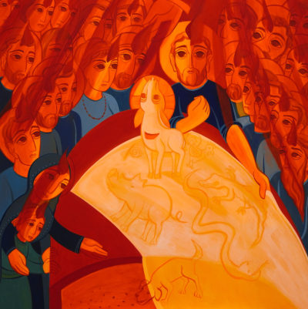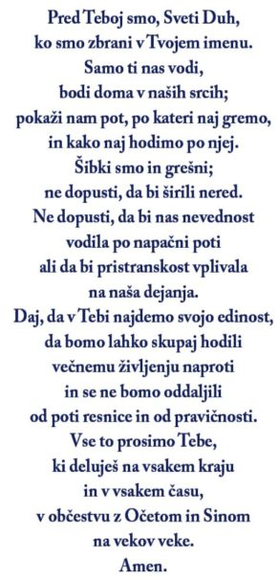

Podoba, ki jo najdemo na podobici z molitvijo za sinodo, je delo p. Marka Ivana Rupnika.
Podoba nas postavlja v večne binkošti, kjer okrog mize najdemo zbrane apostole, s Petrom v sredi, in stotnika Kornelija z družino na desni strani.
Iz roke Boga Očeta izhajajo plameni Svetega Duha, ki razsvetljujejo vse navzoče in jim dajejo življenje Božjih otrok, tako da lahko živijo kot bratje in sestre. Vzajemno razumevanje, sodelovanje, občestvo in edinost človeštva niso le horizontalna resničnost, ampak dar, ki prihaja od Boga Očeta in ki ga moramo prejeti.
V sredi podobe je velikonočno jagnje, ki je žrtvovano, a živo; jagnje stoji in gleda k Očetu. Njegove rane nas spominjajo, da je sinodalnost dar, ki izhaja iz Kristusovega srca. Sinodalnost je v občestvu in v skupni hoji. V luči Duha in v moči Sinove daritve nas sinodalnost usmerja k Očetu in nam pomaga razločevati Njegovo voljo.
Na mizi je prt z raznovrstnimi živalmi, preko katerega Peter spozna, da ni noben človek nesvet ali nečist. Peter izkusi resnično spreobrnjenje, ki ga spodbudi Sveti Duh, ki z njim govori v videnju in ga vodi, da se sreča s Kornelijem. Marija pod križem v stotniku – poganu prepozna prvega vernika. Tudi Peter v srečanju s stotnikom in poganom Kornelijem spozna, da si Bog tiste, ki jih je sam imenoval pogane, želi za svoje ljudstvo. Ko Peter oznanja, se Sveti Duh izlije na vse navzoče, kar nas privede do izkušnje Duha, v kateri Peter in prva krščanska skupnost spoznajo, da delitvi vere ne morejo postavljati meja.
Še ena izmed podob, ki izstopa iz množice, je žena Kanaanka, ki ponižno prosi za milost ozdravljenja njene hčere, in Gospoda spominja, da tudi psički jedo drobtinice, ki padejo z mize. Njena prisotnost ob mizi odrešenih kaže, kako Sveti Duh v Cerkvi zbira človeštvo s tem, da mu daje vse potrebno, da lahko živimo odrešeno.
Ko opazimo poglede ljudi, smo sposobni videti navzočnost Svetega Duha v vsakem izmed njih. Vsi so razsvetljeni po Svetem Duhu; vsi so tempelj Svetega Duha. Nekateri gledajo kvišku, ker nas Duh vabi, da kličemo: “Aba, Oče!”. Drugi gledajo k Jagnjetu, simbolu Božje ljubezni, izlite v naša srca po Svetem Duhu. Nekateri pogledi se prekrivajo, kajti tisti, ki so sprejeli Petrovo oznanilo, so napolnjeni s Svetim Duhom. Zopet drugi gledajo v nas.
Duh se namreč spušča tudi na vse nas, in nas tako kot kanaansko ženo postavlja v držo ponižnosti in poslušanja, ki nam pomaga narediti korak od religije, ki nas veže s svojimi obredi, k veri v Božjo ljubezen, ki je namenjena vsem in ki nas osvobaja vseh kulturnih in rasnih razlik. Tudi kristjani namreč tvegamo, da bo naša vera postala religija, to je struktura s predpisi, nauki in navadami, ki jih moramo spoštovati, da bomo v skladu s tem, kar naj bi bil religiozni ideal.
Ta podoba je torej klic vsem, naj presežemo naše delitve in se damo na razpolago v drži, ki nam bo omogočila, da bomo eno v poslušanju drug drugega in eno vseh, ki poslušajo Svetega Duha, Duha resnice. Tako bomo sodelovali pri načinu, po katerem zgodovino vodi Bog, to je način žrtvovanega Jagnjeta, način darovanja samega sebe.

Pripravila: M. B.
Foto: Center Alleti

